Casa de la gastronomía peruana

**Botella escultórica en forma de zapallo**

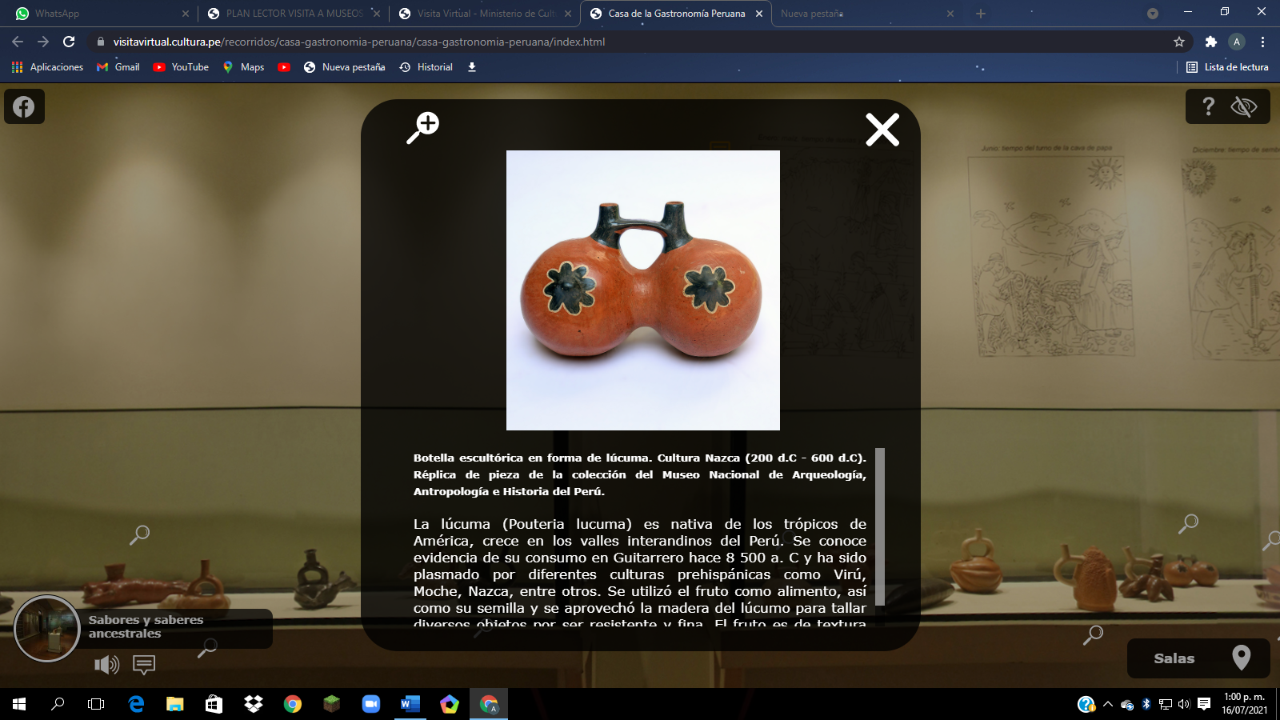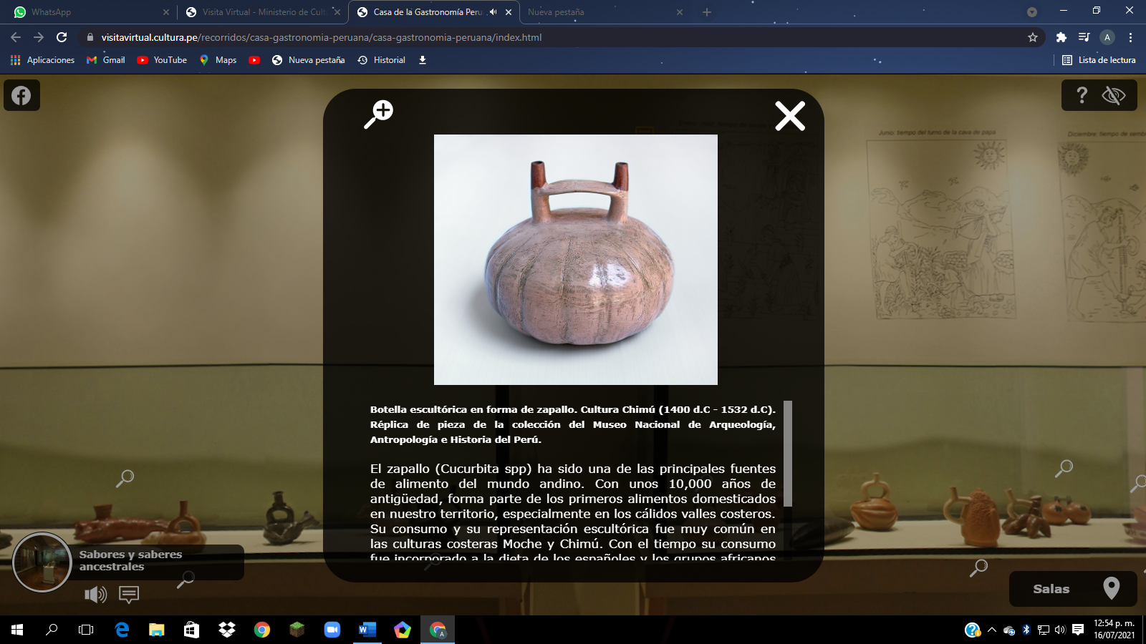

**Botella escultórica en forma de lúcuma**

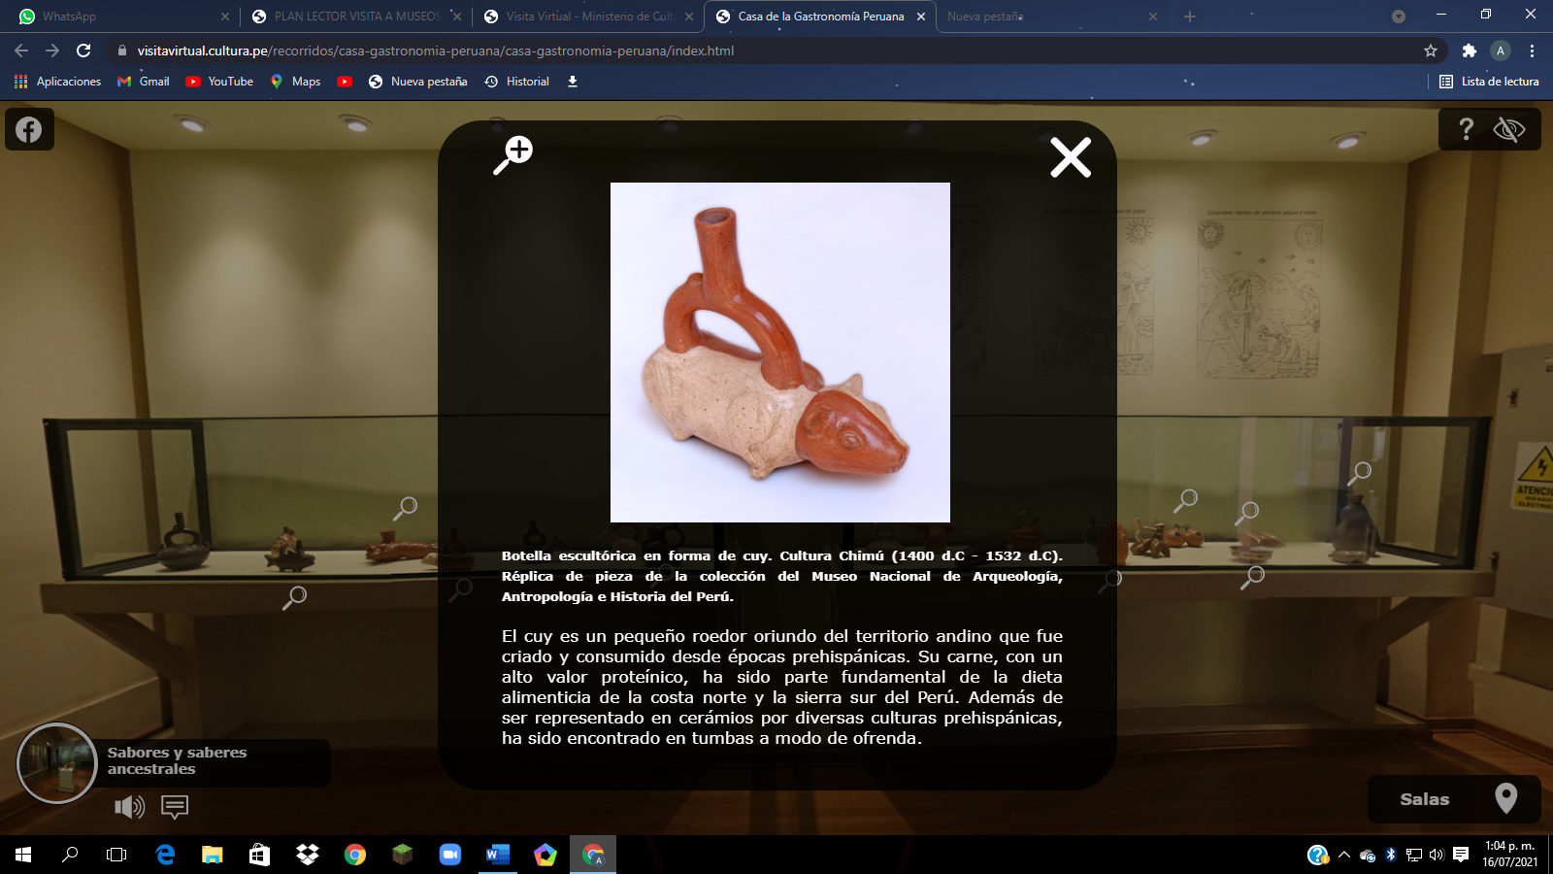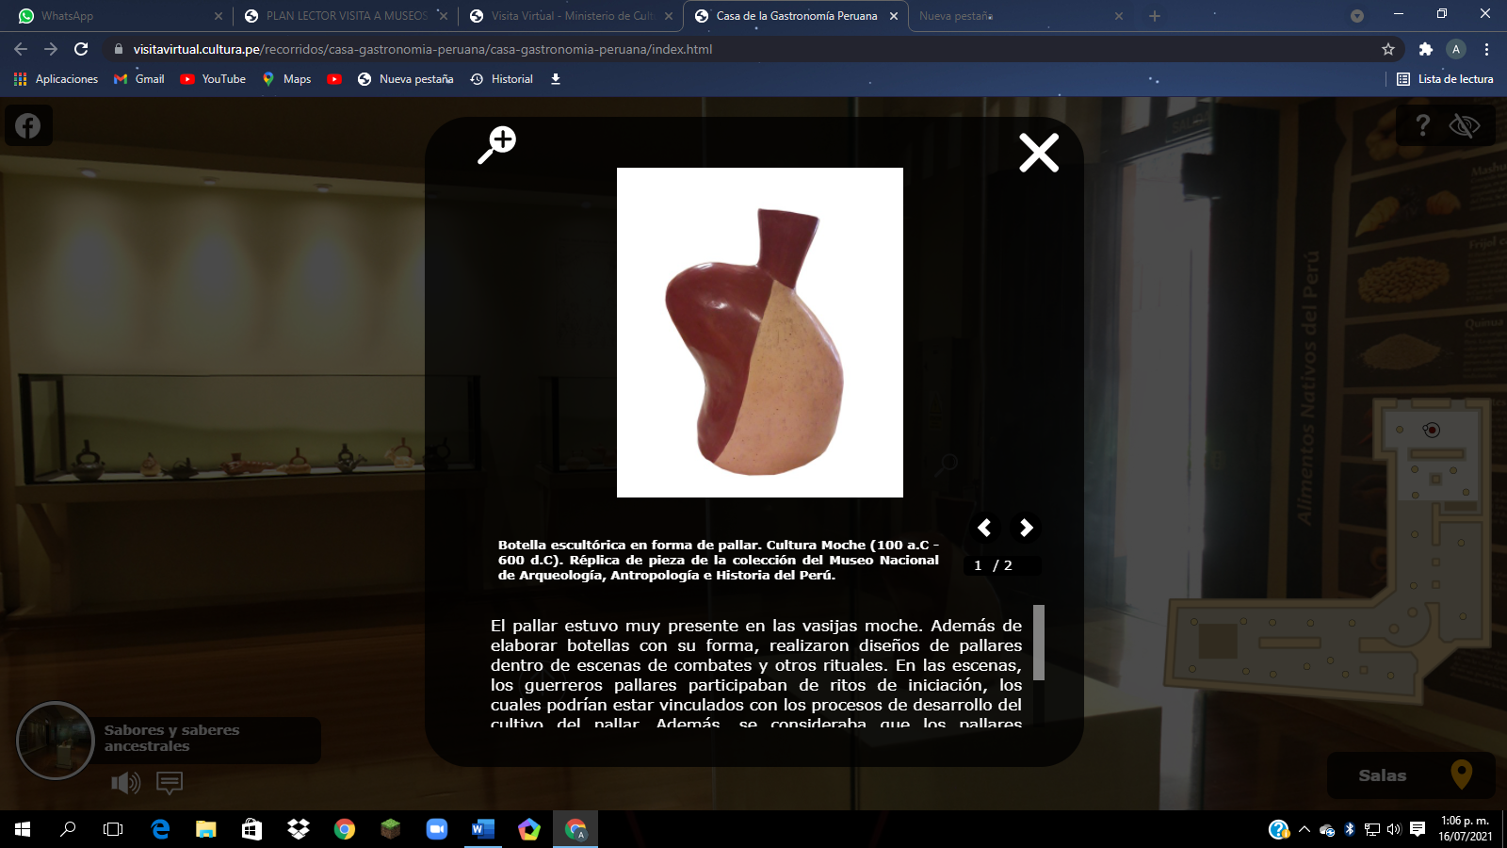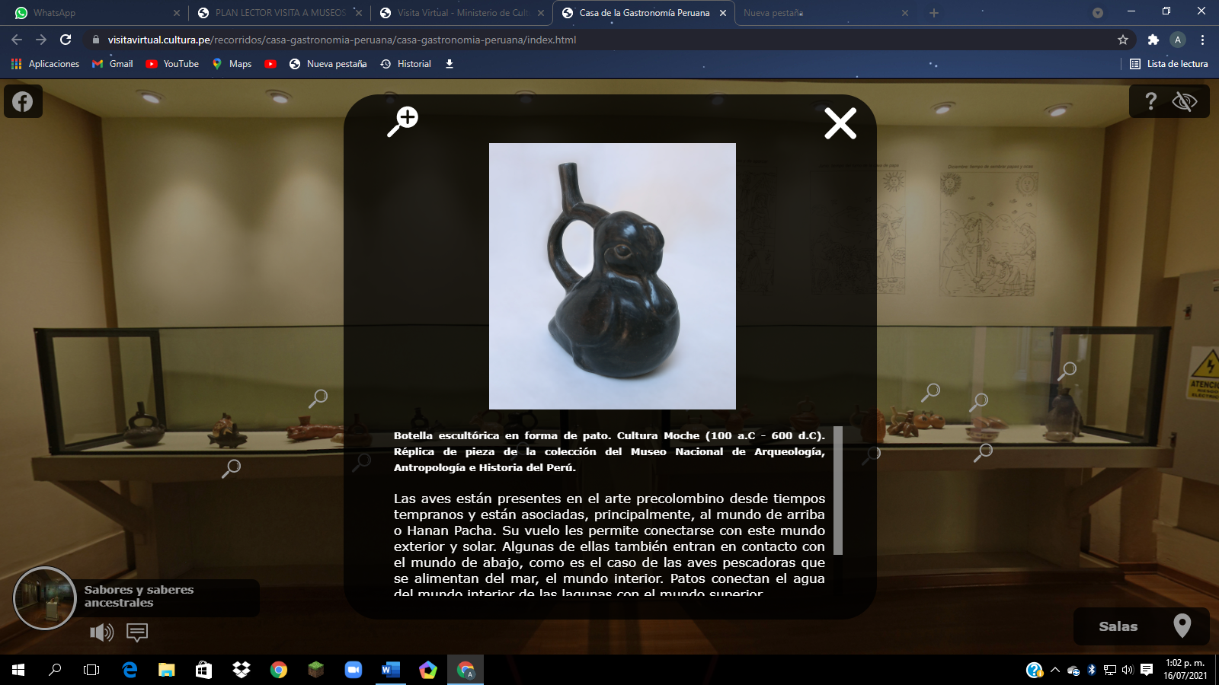

**Bueno lo que yo pude observar del grandioso museo CASA DE LA GASTRONOMIA PERUANA, resalto mas en mi mente que es un gran lugar ya que hay cerámicas en las que tienen forma de diversos animales y alimentos lo cual es fantástico y muy llamativo**

**Botella escultórica en forma de cuy**

**Botella escultórica en forma de pallar**

**Botella escultórica en forma de pato**